On commence le challenge avec un fichier ch2.bin, et l’objectif est de trouver le mot de passe.
La première étape consiste à identifier le type du fichier.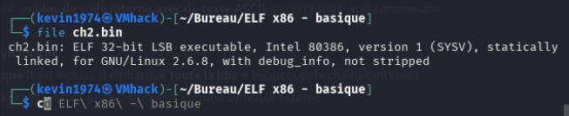
C’est un fichier ELF 32 bits et il n’est pas stripped, ce qui signifie que GDB est parfaitement utilisable.
On va d’abord observer le comportement du programme lorsqu’on l’exécute normalement.
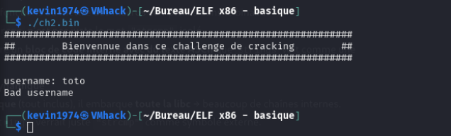
On doit entrer un nom d’utilisateur, il y a donc probablement des comparaisons avec strcmp.
On va donc lancer GDB.
On place un breakpoint sur main, puis on lance le programme.
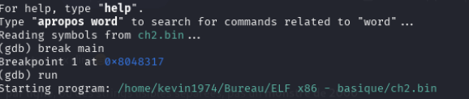
Le challenge ressemblant beaucoup à ELF x86 – no protection, je suis allé explorer d’autres techniques.
L’une d’elles consiste à utiliser la commande set dans GDB. Il faut savoir que GDB travaille sur le programme pendant son exécution en mémoire (RAM). La commande set permet donc d’écrire directement en mémoire avant l’exécution.
Un fichier ELF est essentiellement un ensemble d’octets. Chaque octet participe à la construction du code assembleur. En creusant un peu, on découvre que chaque instruction assembleur est associée à un OPCODE spécifique.

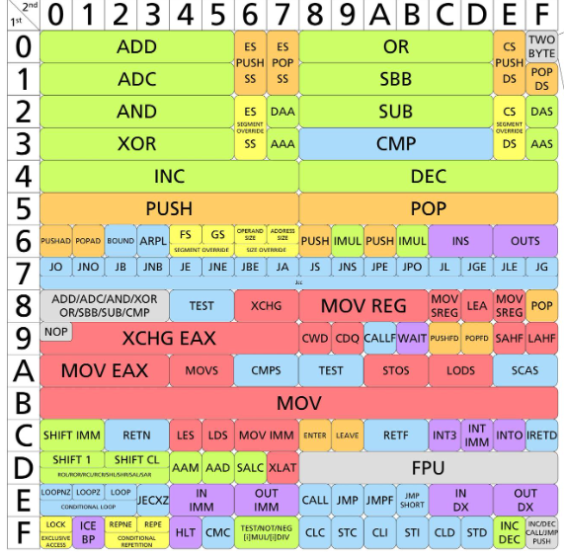

Premierement on va avoir besoin de déassembler le fichier, ca va nous permettre d’avoir l’assembleur avec l’instruction et l’adresse associé, pour cela on va utiliser disas :
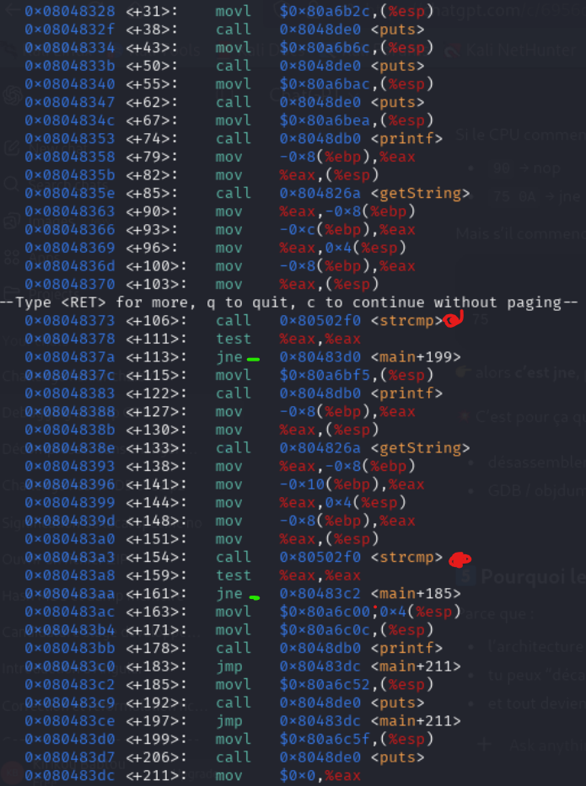
On remarque deux appels à strcmp, probablement l’un pour le nom d’utilisateur et l’autre pour le mot de passe.
Chaque ligne affichée correspond à :
- une adresse mémoire,
- une instruction assembleur,
- ses arguments.
L’instruction call strcmp appelle la fonction strcmp et place le résultat dans le registre EAX :
- EAX = 0 si les deux chaînes sont égales,
- EAX != 0 sinon.
La ligne test eax, eax effectue un test logique entre EAX et lui-même. Cette instruction ne modifie pas EAX, mais met à jour les flags, notamment :
- le ZF (Zero Flag) est mis à 1 si EAX vaut 0,
- sinon, ZF = 0.
Enfin, l’instruction jne (Jump if Not Equal) vérifie l’état du flag ZF :
- si ZF = 0, le saut vers l’adresse indiquée est effectué,
- si ZF = 1, l’exécution continue normalement, sans saut.
Ce que l’on peut faire maintenant, c’est grâce à set, modifier l’instruction jne en je.
En se basant sur les opcodes, on sait que :
- 0x75 = jne
- 0x74 = je (jump if equal)
On a donc la possibilité de remplacer l’opcode en mémoire afin que le programme accepte un mauvais mot de passe et passe les étapes de vérification sans respecter la condition initiale.
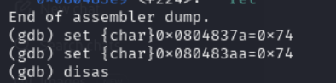
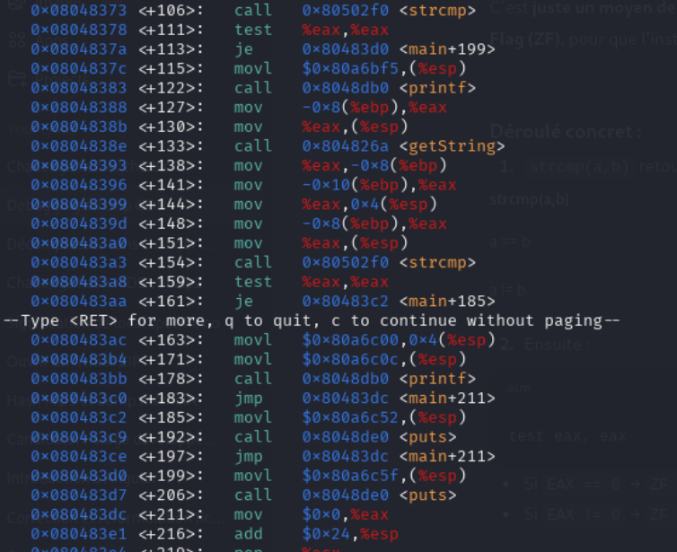
On peut maintenant reprendre l’exécution du programme, qui avait été arrêtée, afin de le lancer jusqu’au bout.
